ІІІ Всеукраїнська учнівська олімпіада з інформаційних технологій
ІV етап

м.Тернопіль 25 березня 2014 року
ІІ тур
Завдання
Уважне вивчення умов і допоміжних матеріалів завдання - половина успіху

Умова задачі «Розклад»

(Результат роботи учасника зберегти у файли Розклад.docx)

Текстовий процесор та інші програми
У файлі trains.txt міститься розклад руху поїздів по станції Київ-Пасажирський. У кожному рядку міститься 1 елемент даних. Дані, що стосуються одного поїзду, мають таку структуру:
- № поїзда.
- Початкова та кінцева станції.
- Періодичність руху.
- Час прибуття на станцію Київ-Пасажирський (для прохідних поїздів та тих, кінцевою станцією яких є Київ-Пас.) / час відправлення зі станції Київ-Пас. (для поїздів, початковою станцією яких є Київ-Пас).
- Час відправлення зі станції Київ-Пасажирський (тільки для прохідних поїздів).
- Час прибуття на кінцеву станцію.
Потрібно перетворити всі наведені у файлі trains.txt дані на таблицю в документі MS Word такого зразка:

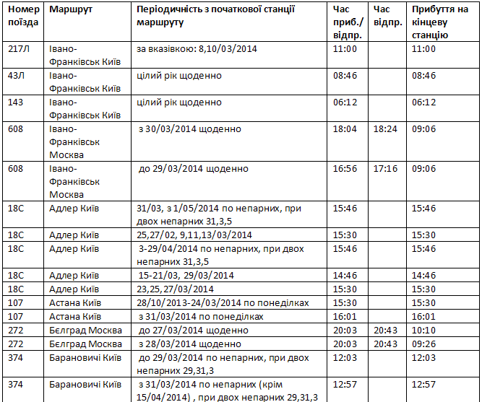

Умова задачі «Календар»

(Результат роботи учасника зберегти у файли Календар.хlsx)

Табличний процесор
У клітинку B1 користувач вводить номер року від 2000 до 2100, у результаті чого нижче має відображатися календар на відповідний рік за наведеним зразком. Дні державних свят мають бути виділені.
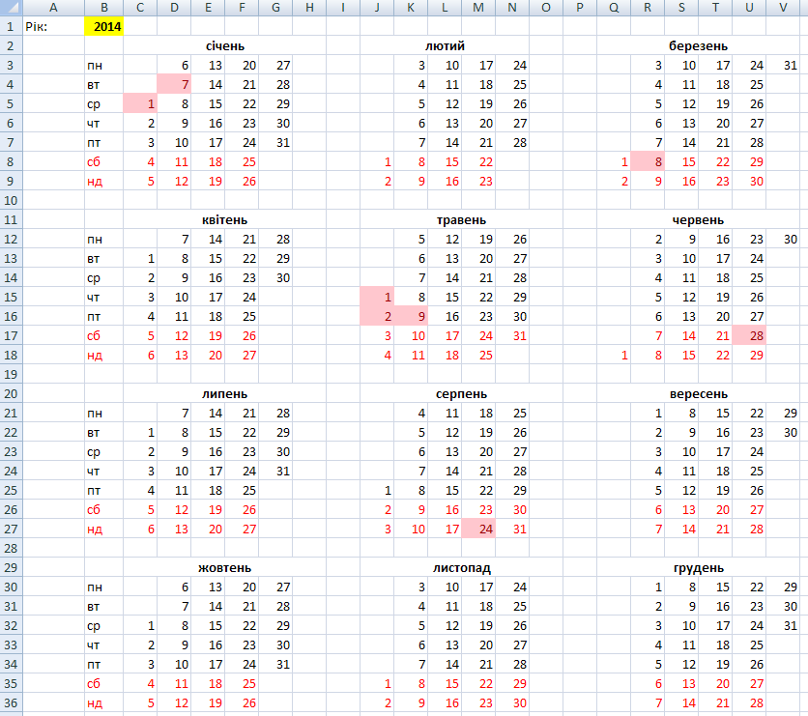

Умова задачі «Годинник»

(Результат роботи учасника зберегти у файли Годинник.pptx)

Презентації
Створити анімацію пісочного годинника, як у файлі clock.exe. Пісок має пересипатися за 10 сек. Після того, як пісок пересипався, користувач може клацнути мишею – годинник перевернеться, й пісок пересиплеться знову (клацнути можна і демо-відео). Так може відбуватися довільну кількість разів. Форма та спосіб нарощування купки піску важливі.

Умова задачі «Мапа»

(Результат роботи учасника зберегти у файли Мапа.хlsx)

Бази даних
- Створити базу даних «Географічна карта». Карта поділена на області, які можуть бути державами та морями. Як держава, так і море має площу, але держава характеризується ще чисельністю населення. Потрібно зберігати відомості про те, які держави та моря з якими державами та морями межують. Крім того, є міста, що характеризуються числельністю населення та належать певним державам.
- Ввести в базу даних відомості про такі держави як Україна, Польща, Німеччина, Чехія, Словаччина, Румунія а також принаймні про одне місто в кожній державі, а в Україні – принаймні про 2 міста. Ввести відомості про Балтійське, Чорне та Азовське моря. Площі та чисельність населення ввести будь-які, а дані про межування географічних областей взяти з наведеної нижче карти.
- Створити запит Визначити міста, до яких можна дістатися із введеного користувачем міста по суші, перетнувши кордон не більш ніж один раз.
- Створити запит Для введеної користувачем держави визначити держави і моря, які з нею не межують.

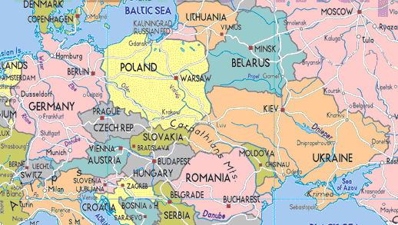

УВАГА!!!
Учаснику олімпіади необхідно вирішити наступні задачі виключно засобами MS OFFICE та стандартних програм MS Windows відповідно до умов задач. Використання VBA ЗАБОРОНЕНО!
У розв’язку завдання дозволяється використовувати тільки файли з початковими даними, які розміщено у каталозі Для учасника, файли-розв’язки повинні розміщатись у персональному каталозі учасника олімпіади.
Вхідні дані у завданні подані без зміни інформації з джерел зі збереженням авторського права.
Всі завдання необхідно виконати за 3 години та передати файли-розв’язки під підпис члену журі у каталозі з назвою Прізвище_Імя_Регіон Класс_2тур (наприклад: Петров_Олесь_Сумська_область_11 або Сидоренко_Анна_Київ_10_2тур).
Під час олімпіади учасник має право задавати питання виключно у письмовому вигляді протягом першої години роботи. Питання повинно бути сформулюване таким чином, щоб на нього можна було відповісти однозначно ТАК чи НІ.
У випадку, якщо одна з цих відповідей може стати підказкою або відповідь міститься у тексті завдання учасник отримує відповідь БЕЗ КОМЕНТАРІВ.
В роботі залишати відомості, які ідентифікують особу учасника ЗАБОРОНЕНО!!! (за виключенням назви каталогу з файлами-роз’язками учасника)
Роз’вязок олімпіадного завдання вважається зданим тільки після перевірки членом журі в присутності учасника олімпіади наявності його файлів-рішень та підпису учасником у протоколі прийому робіт (підпис учасника ставиться після відмітки про наявність файлів-розв’язків кожної задачі.
Бажаємо успіху! Журі та оргкомітет олімпіади.

